Elektroniker für Energie- und Gebäudetechnik
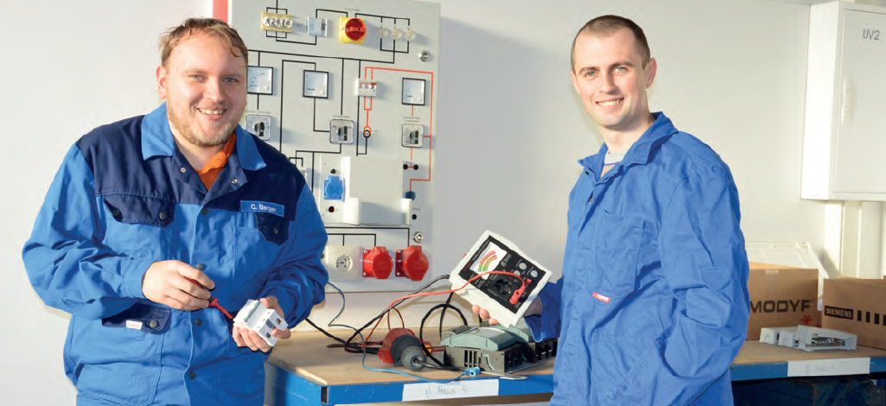 | Welchen Beruf lernt ihr?  Wir lernen Elektroniker für Energie- und Gebäudetechnik. Wir sind im dritten Ausbildungsjahr.  Christian Müller und  Tobias Schneider sind Azubis

ung Energie-ähnik

Was lernt man in diesem Beruf?

Wir lernen, wie man verschiedene Elektroanlagen installiert, wartet und repariert. Dazu gehören Grundkenntnisse in der Elektrotechnik und das Wissen über die Steuerungstechnik. Wir lernen auch, wie man Kabel verlegt, Beleuchtungen und Geräte installiert, Motoren montiert und anschließt oder wie man komplette Netzwerke verlegt. Kurz gesagt: Wir arbeiten mit allem, was mit Strom zu tun hat. Dazu muss man auch die Montagepläne lesen können.
Warum hast du dich für diesen Beruf entschieden?

Christian: Ich wollte etwas mit Naturwissenschaften und Technik machen und dabei etwas Praktisches machen, also handwerklich tätig sein. Unser Beruf ist sehr vielseitig. Man kann sich auf verschiedenen Gebieten spezialisieren.
Tobias: Ich habe schon immer die Technik geliebt. Es war mir auch wichtig, in meinem zukünftigen Beruf auch etwas mit den Händen machen zu können. Außerdem sehe ich im Strom die Zukunft. Dieser Arbeitsplatz ist eigentlich immer sicher, da alle immer und überall Strom brauchen.
Welche Fähigkeiten sollte man bei diesem Berufswunsch mitbringen?
Wichtig sind gute Mathematik- und Physikkenntnisse. Auch körperlich sollte man fit sein, wenn man in einem Montagebetrieb arbeitet. Die Arbeit kann sehr gefährlich werden. Es ist wichtig, dass man sich gut auf seine Tätigkeiten konzentriert. Da wir selten allein arbeiten, müssen wir teamfähig sein. Gut ist es auch, wenn man schon einige handwerkliche Kenntnisse in die Ausbildung mitbringt.
Wie hast du deine Ausbildungsfirma gefunden?
Christian: Ich habe den Betrieb auf einer Ausbildungsmesse gefunden. Dann habe ich mich beworben.
Tobias: Meine Bekannten, die schon hier arbeiten, haben mir von einem Ausbildungsplatz in diesem Betrieb erzählt. Ich habe mich dann sofort auf den Ausbildungsplatz beworben.

Wie lange lernt ihr?

Die Ausbildung dauert dreieinhalb Jahre.
Welche Tipps würdet ihr anderen Azubis geben?
Unbedingt ein Praktikum machen! Nur so kann man eigentlich einen Beruf richtig kennenlernen und sich entscheiden. In einem Praktikum erfährt man, was man kann und was man gerne macht. In unserem Beruf muss man körperlich fit sein, denn man ist viel auf den Beinen sein. Man steht meistens, sitzen kann man bei dieser Arbeit kaum.
Wie soll eure Karriere nach der Ausbildung weiter gehen?
Christian: Ich möchte nach der Ausbildung erst einmal hier im Betrieb bleiben und viele praktische Erfahrungen sammeln. Danach könnte ich mich zum Techniker oder Meister weiterbilden oder studieren - ich habe mich noch nicht entschieden.
Tobias: Auch ich möchte erst einmal hier in dem Betrieb arbeiten, wenn ich mit der Ausbildung fertig bin. Ich denke auch über eine weitere Qualifizierung nach. In welche Richtung die Qualifizierung geht, weiß ich aber noch nicht.

Fragen zum Text  1. Die Azubis lernen die Reparatur und Wartung von elektronischen Anlagen und viele andere Dinge, die mit Strom zu tun hat.  Falsch  Richtig  2. Die Arbeit mit Strom ist gar nicht gefährlich und man muss sich nicht konzentrieren.  Falsch  Richtig  3. Man sollte gut in Mathematik und Physik sein.  Falsch  Richtig  4. Die Ausbildung dauert zweieinhalb Jahre.  Falsch  Richtig  5. Ein Praktikum ist wichtig, um einen Beruf kennenzulernen.  Falsch  Richtig  6. Als Elektroniker muss man immer im Büro sitzen.  Falsch  Richtig  7. Christian und Tobias wollen nach der Ausbildung studieren.  Falsch  Richtig | Neue Wörter – bitte übersetze die Wörter in deine Muttersprache!  0. die Wartung - ……………………..  1. etwas warten - ……………………..  2. die Anlage - ……………………..  3. die Grundkenntnisse - ……………………..  4. anschließen - ……………………..  5. Kabel verlegen - ……………………..  6. die Montage - ……………………..  7. die Naturwissenschaft - ……………………..  8. vielseitig - ……………………..  9. die Fähigkeit - ……………………..  10. der Berufswunsch - ……………………..  11. zukünftig - ……………………..  12. körperlich fit sein - ……………………..  13. die Karriere - …………………….  14. sich weiterbilden - …………………….  15. die Qualifizierung - …………………….

